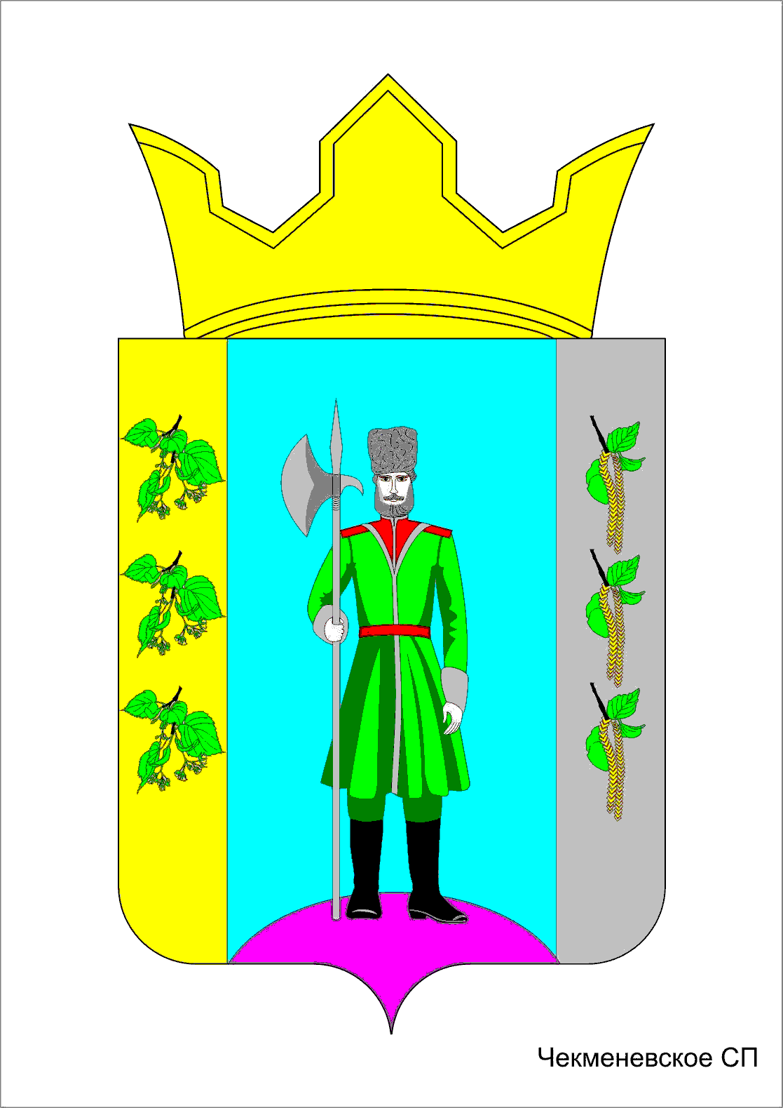

ПЕРМСКИЙ КРАЙ
НЫТВЕНСКИЙ МУНИЦИПАЛЬНЫЙ РАЙОН
АДМИНИСТРАЦИЯ ЧЕКМЕНЕВСКОГО СЕЛЬСКОГО
ПОСЕЛЕНИЯ

П О С Т А Н О В Л Е Н И Е

от 02 октября 2014 года № 25
д. Н. Гаревая

Об утверждении Порядка завершения операций

по исполнению бюджета поселения в текущем финансовом году и обеспечения получателей бюджетных средств наличными деньгами в январе очередного финансового года

В соответствии Бюджетным кодексом Российской Федерации, Положением о бюджете и бюджетном процессе в Чекменевском сельского поселения, утвержденного решением Совета депутатов Чекменевского сельского поселения от 25.10.2013 № 35
ПОСТАНОВЛЯЮ:
- Утвердить прилагаемый Порядок завершения операций по исполнению бюджета поселения в текущем финансовом году и обеспечения получателей бюджетных средств наличными деньгами в январе очередного финансового года (далее – Порядок).
- Главному бухгалтеру Бекреневой В.П. организовать работу по завершению операций по исполнению бюджета поселения в текущем финансовом году и обеспечению получателей бюджетных средств наличными деньгами для осуществления их деятельности в нерабочие праздничные дни в Российской Федерации в январе очередного финансового года, в соответствии с утвержденным Порядком.
- Контроль за исполнением настоящего постановления оставляю за собой.

Глава администрации  Чекменевского сельского поселения |  | А.А. Кобелев
УТВЕРЖДЕН
Постановлением администрации Чекменевского сельского поселения
от 02.10.2014 № 25

Порядок
завершения операций по исполнению бюджета поселения
в текущем финансовом году и обеспечения получателей бюджетных средств наличными деньгами в январе очередного финансового года

1. В соответствии со статьей 242 Бюджетного кодекса Российской Федерации исполнение бюджета Чекменевского сельского поселения (далее по тексту – бюджета поселения) завершается в части:
кассовых операций по расходам бюджета поселения и источникам финансирования дефицита – 28 декабря текущего финансового года;
зачисления в бюджет поселения поступлений завершенного финансового года, распределенных в установленном порядке Управлением Федерального казначейства по Пермскому краю (далее – УФК по Пермскому краю) между бюджетами бюджетной системы Российской Федерации, и их отражения в отчетности об исполнении местного бюджета – в первые пять рабочих дней очередного финансового года.
2. В целях завершения операций по расходам бюджета поселения и источникам финансирования дефицита администрация Чекменевского сельского поселения предоставляет в УФК по Пермскому краю:
не позднее, чем за пять рабочих дней до окончания текущего финансового года – платежные и иные документы, необходимые для подтверждения в установленном порядке принятых денежных обязательств и осуществления выплат из бюджета поселения. При этом дата составления документа в поле «дата» платежного документа не должна быть позднее даты, установленной настоящим пунктом;
не позднее, чем за десять рабочих дней до окончания текущего финансового года – документы подтверждающие принятие бюджетных обязательств путем заключения муниципальных контрактов/гражданско-правовых договоров.
до последнего рабочего дня текущего финансового года – документы, уменьшающие лимиты бюджетных обязательств и (или) предельные объемы финансирования расходов иных получателей средств бюджета поселения в случае возврата остатков средств бюджета поселения, не использованных иным получателем средств бюджета поселения в четыре рабочих дня до окончания текущего финансового года;
за один рабочий день до окончания текущего финансового года – платежные документы для осуществления кассовых выплат по расходам на обслуживание муниципального долга поселения и источникам финансирования дефицита бюджета поселения в валюте Российской Федерации.
3. УФК по Пермскому краю осуществляет в установленном порядке кассовые выплаты из бюджета поселения на основании платежных документов, указанных в пункте 3 настоящего Порядка, до последнего рабочего дня текущего финансового года включительно.
4. Оформление и передача в УФК по Пермскому краю уведомлений об уточнении вида и принадлежности платежа заканчивается 31 декабря текущего финансового года. После 1 января года очередного финансового года операции, произведенные по исполнению бюджета за текущий финансовый год, считаются подтвержденными.
5. Выплата заработной платы за вторую половину декабря текущего финансового года осуществляется в сроки, установленные Финансовым управлением администрации Нытвенского муниципального района Пермского края, и завершается не позднее последнего рабочего дня текущего финансового года.
6. Не допускается на 1 января очередного финансового года наличие остатка средств бюджета поселения текущего финансового года в кассе получателя средств бюджета поселения.
В исключительных случаях получатели средств бюджета поселения, осуществляющие свою деятельность в нерабочие праздничные дни в Российской Федерации, в январе очередного финансового года в целях финансового обеспечения указанной деятельности вправе иметь в кассе остаток наличных денежных средств завершенного финансового года в пределах установленной им в соответствии с требованиями Положения Центрального банка Российской Федерации от 12 октября 2011 года № 373-П «О порядке ведения кассовых операций с банкнотами и монетой Банка России на территории Российской Федерации» максимально допустимой суммы наличных денег, которая может храниться в кассе (далее – остатки наличных денежных средств).
Кассовые операции очередного финансового года за счет указанного в абзаце первом настоящего пункта остатка наличных денежных средств подлежат отражению в бюджетном учете и бюджетной отчетности за очередной финансовый год.
7. Суммы, поступившие в бюджет поселения от распределения в установленном порядке УФК по Пермскому краю поступлений завершенного финансового года, зачисляются, в установленном порядке на счет № 40204 в первые пять рабочих дней очередного финансового года, и учитываются как доходы бюджета поселения завершенного финансового года. Доходы, поступившие в заключительные обороты текущего года, являются доходами бюджета следующего года.
8. Межбюджетные трансферты, полученные бюджетом поселения в форме субсидий, субвенций и иных межбюджетных трансфертов, имеющих целевое назначение, не использованные по состоянию на 01 января очередного финансового года, подлежат возврату в доход бюджетов, из которых они были предоставлены в порядке, установленном Министерством финансов Пермского края с соблюдением общих требований, установленных Министерством финансов Российской Федерации.
Возврат указанных средств осуществляется в срок до 20 января очередного финансового года.

